

测量管理体系
（GB/T19022-2003/ISO10012:2003）
认 证 报 告

认证企业： 江苏山河水泥有限公司

编 号： 1315-2021

认证报告内容

1. 企业名称： 江苏山河水泥有限公司
2. 认证审核的类型：（■初次认证审核 □其他 ）
3. 注册地址： 金湖县金北建材产业园山河大道188号
企业活动范围和场所： 金湖县金北建材产业园山河大道188号
4. 认证审核委托方：北京国标联合认证有限公司
5. 认证审核时间：计划总人日 4 (人.日)，现场人日 3 (人·日)
6. 认证审核活动（文件审核、现场审核）实施日期和地点：
文件审核： 2021-12-17 8:30:00至2021-12-17 17:00:00，
现场审核： 2021年12月18日 上午至2021年12月19日 上午，
7. 审核组的组成人员姓名及个人注册(确认)信息 ：
姓 名 | 性别 | 组内职务 | 联系电话 | 注册级别 | 注册证书编号
韩沁 | 男 | 组长 | 13770537363 | 审核员 | 2019-M1MMS-1274271
余慧 | 女 | 组员 | 13382769563 | 审核员 | 2021-M1MMS-1207225
8. 企业管理者代表及参与认证审核的中高层管理人员姓名和职务：
姓 名 | 曹建明 | 孙亚光 | 钱永林 | 孟凡勤 | 张好
职 务 | 总经理/管代 | 办公室 | 生产部 | 化验室 | 办公室助理

9. 认证审核准则：
9.1、GB/T19022-2003《测量管理体系 测量过程和测量设备的要求》
9.2、GB17167-2006能源计量器具配备和管理通则
10. 认证审核目的：评价企业测量管理体系的实施情况及其有效性，以确定是否推荐认证注册。
11. 审核范围及涉及的区域或部门：水泥及水泥制品的生产、销售。
涉及到公司生产工艺、贸易结算、安全防护、环境监测、能源管理、产品质量检验等方面的测量设备及测量过程。 审核部门有：管理层、生产部、办公室、化验室、销售部、财务部。
12. 文件审核情况说明：
12.1收集关于客户的管理体系范围的必要信息、企业资质和法律法规的符合性的说明：
企业申请认证的范围：涉及到企业水泥及水泥制品的生产、销售等产品工艺、经营、贸易结算、安全防护、环境监测、能源管理等方面的测量设备及测量过程等有关的所有活动的测量过程、部门、场所，实际位置。
企业注册资本为5000万元，2019年08月13日取得三证合一营业执照。法人资格满足要求。2019年11月25日取得全国工业产品生产许可证，有效期至2024年11月24日。企业能源消耗以电为主，2021年1-11月消耗约0.18万吨标准煤，不是重点用能单位。企业产品质量较好，在产品质量、物料交接、能源、安全、现场管理等方面没有顾客投诉。
12.2审核客户的文件化的管理体系信息，结合管理体系标准或其他规范性文件充分了解客户的管理体系和现场运作，以 便为策划第二阶段提供关注点：
企业按照GB/T 19022-2003/ISO 10012:2003标准的要求，于2021年08月01日发布了企业测量管理体系《管理手册》、《程序文件》和相关作业文件。文件覆盖了标准要求建立文件的所有条款。其中：
12.2.1、标准规定的：体系更改、测量过程性能判定客观准则、人员职责、记录管理、测量设备全过程管理、计量确认间隔、测量设备调整控制、测量过程策划确认实施、测量管理体系监视、预防措施等条款均已形成文件。
12.2.2、企业在文件中明确规定了：计量主要职能部门为生产部，在计量职能管理程序文件中对测量管理体系覆盖下的其它六个部门规定和分配了计量职能。对标准规定的测量管理体系的软件、环境、外部供方、测量过程设计、测量不确定度、纠正措施等条款也分别制定了文件。
12.2.3、企业采用过程方法编制了《测量管理体系手册和程序文件》，并配有组织机构图（附录A），测量管理体系职能分配表（附录B），明确规定了，最高管理者的6项职责，主要计量职能部门——生产部的14项职责。并配备了生产工艺流程图。
审核组认为：该企业的资质情况与测量管理体系《管理手册》、《程序文件》和相关作业文件的符合性、适宜性基本满足标准的要求。
12.3评价客户现场的具体情况，并与客户的人员进行讨论，以确定第二阶段的准备 情况；审查客户理解和实施标准要求的情况，特别是对管理体系的关键绩效或重要的 因素、过程、目标和运作的识别情况；
12.3.1、企业产品主要执行标准为GB 175-2017《通用硅酸盐水泥》、GB/T176-2017《水泥化学分析方法》、T/CBMF17-2017《水泥生产企业质量管理规程》等标准。企业根据法律法规要求和企业产品要求，共识别了化学成分、温度、称重、压力等10个测量过程，编制了《测量过程及控制一览表》分别对每个不同大类的测量过程的测量要素从重要性、被测参数名称、技术要求、配备的测量设备名称、测量范围、允许误差（测量不确定度）、环境条件、操作人员资质、测量频次、监视方法等方面予以有效控制和识别。
12.3.2、检查了企业的配备的测量设备台账和《测量设备计量确认明细表》，对34台件测量设备中的重要的测量设备进行了计量确认。有测量参数的技术要求，测量设备的计量特性，以及验证方法、验证结果和验证人。最近的检定日期全部在有效期内。验证结果均为合格。
12.3.3、企业对氯离子、压力、SO₃质量分数等重要测量过程，根据顾客的要求进行了测量要求导出、测量不确定度评定、测量过程有效性确认，明确规定了关键过程的监视方法、和监视频次。符合标准的要求。
12.3.4根据客户的认证场所和确认的测量人员、测量设备和测量过程等资源的配置满足认证标准的需求。
12.4评价客户是否策划和实施了内部审核与管理评审，以及管理体系的实施程度能 否证明客户已为第二阶段做好准备。
12.4.1、公司于2021年12月08日组织了公司测量管理体系内审，审核人员对公司管理层及二个部门和生产车间进行了全要素的审核，发现部分标识脱落问题，已及时进行恢复，未开具不符合项。形成了内审报告。
12.4.2、企业每年举行一次管理评审，本年度于2021年12月10日开展了测量管理体系管理评审，会议由公司总经理兼管代曹建明主持，各部门负责人参加了会议，会议针对体系的适宜性、有效性和内审结果进行了评审。会议肯定了公司测量管理体系的充分性、有效性和适宜性。形成了管理评审报告，对公司测量管理体系目前存在的人员意识、设备管理方面落实了整改部门。
13. 现场现场审核情况：
审核组于12月18日到12月19日利用1.5天的时间根据审核计划先后抽样检查了企业七个职能管理部门和生产作业单位，覆盖了GB/T 19022-2003标准的所有要素和体系涉及的主要范围，涉及公司生产、质量、安全和环境管理等。为有效评价公司体系运行的质量，审核组重点检查了公司计量特征突出的重要环节SO₃质量分数测定测量过程，掌握了企业测量管理体系的运行状况和品质。
13.1 就审核证据、审核发现和审核结论进行综述：
13.1.1总体认为公司领导层重视测量管理体系建立，生产部职能作用发挥较好，企业测量管理体系人员40人，职责明确，具备应有资质。公司根据法律法规要求和企业产品要求共识别了10个测量过程，SO₃质量分数测定等测量过程被列为重要测量过程。企业原材料进厂、工艺生产过程、检验测量过程测量设备配备齐全，生产过程采用控制图控制，企业共有34台件（其中强制检定设备9台件）测量设备均纳入到测量管理体系管理范畴；测量设备经过资质认定的机构校准；实验室环境受控；测量设备标识粘贴正确；生产部负责建立测量设备合格供方名录。生产部负责对提供服务的淮安市计量测试中心、金湖县综合检验检测中心外部服务建有名录和业绩评定。企业对识别出的测量过程中的重要测量过程配备的测量设备进行了验证，对重要测量过程根据风险程度进行了控制和监视。
13.1.2质量目标完成情况：
企业制定了7条测量管理体系计量目标，目标覆盖了标准6.3.1、7.1、7.2、8.3.1条款内容，企业建立了测量管理体系相关的计量目标完成情况统计和考核制度。
13.2本次审核共出具一般不符合项1项，未发现严重的或系统性的不符合情况。
13.2.1、现场巡查中发现编号为WR80010310207（0-1.6）MPa压力表，提供的检定证书过期。不符合标准7.3.2溯源性的要求。
13.3现场重点抽查了三氧化硫质量分数测定测量过程，其测量要求识别、计量要求导出和计量验证记录满足顾客要求，详见附件《计量要求导出和计量验证记录表》。
13.4、企业未建立最高计量标准开展检定和校准，企业测量设备除自校外均送淮安市计量测试中心、金湖县综合检验检测中心进行检定校准。详见附件《测量设备溯源抽查表》。
13.5测量过程控制
13.5.1查：三氧化硫质量分数测定测量过程。满足规范要求，详见测量过程控制检查表。
13.5.2现场重点抽查了三氧化硫质量分数测定测量过程不确定度评定方法正确。详见附件测量过程不确定度评定。
13.5.3现场重点抽查了三氧化硫质量分数测定测量过程有效性确认，测量过程监视记录和控制图绘制，基本满足标准要求。详见附件测量过程有效性确认记录和测量过程监视记录及控制图。
14.审核组对是否通过认证的意见：
根据2021年12月17日的文件审核和2021年12月18日-12月19日现场审核情况，审核组认为：江苏山河水泥有限公司企业领导重视测量管理体系建立，生产部作为职能部门，职能作用发挥较好，顾客的测量要求都经识别，测量设备经过检定、校准和验证，重要测量过程能进行计量要求导出和计量验证，测量过程受控并能进行不确定度评定和有效性确认，监视方法正确有效，重要人员能力受控，体系文件得到有效实施，重要的测量设备、测量环境、测量记录管理规范，希望不断加强体系运行管理和全员计量意识的培训及对不合格的控制，使贵公司管理体系持续满足顾客的测量要求。综上所述，审核组认为江苏山河水泥有限公司测量管理体系运行符合GB/T 19022-2003标准要求，对其体系运行的有效性和符合性予以肯定，建议报请批准通过审核。
15、为促进、支持企业测量管理体系持续改进提高，审核组提出以下改进建议：
15.1、加强人员培训，提高对测量管理体系的认识。
16. 其他需要说明的事项: 无。

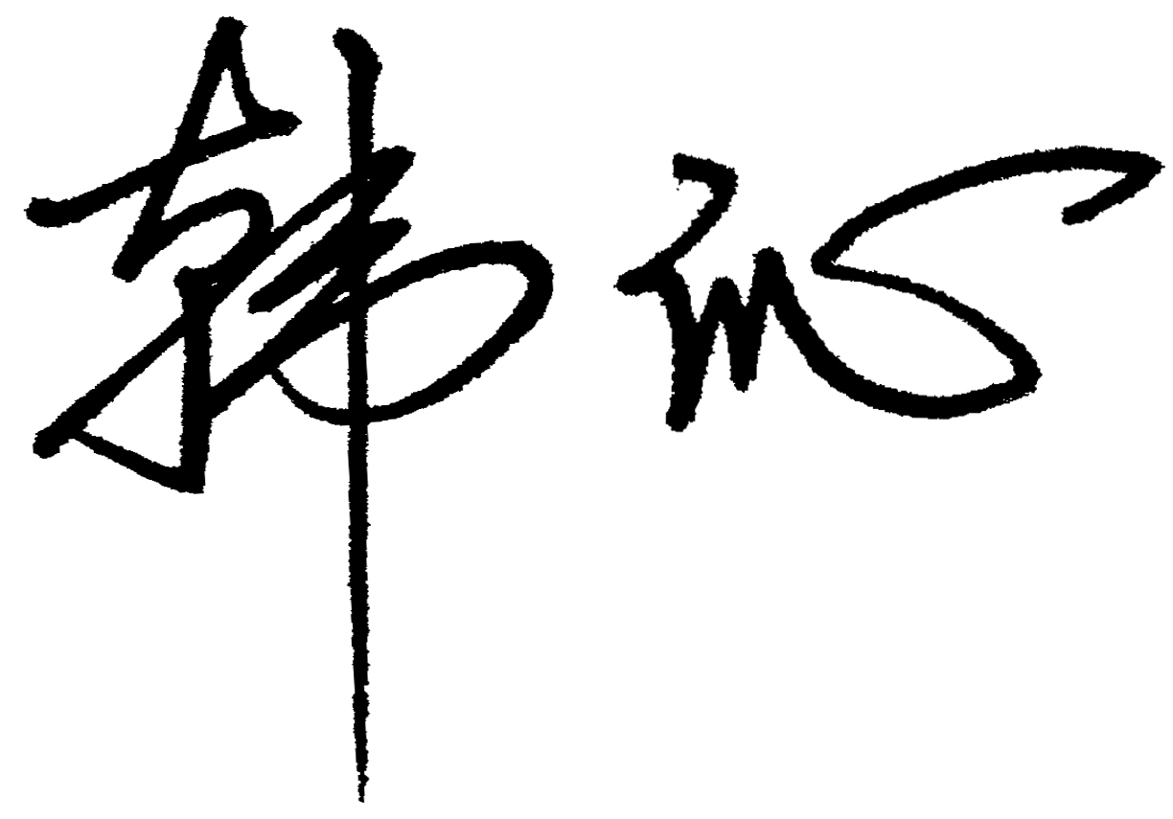
17. 审核组组长（签字）： 日期：2021.12.19

- 审核组成员(签字)： 日期：2021.12.19

19.北京国标联合认证有限公司(盖章) 日期：

